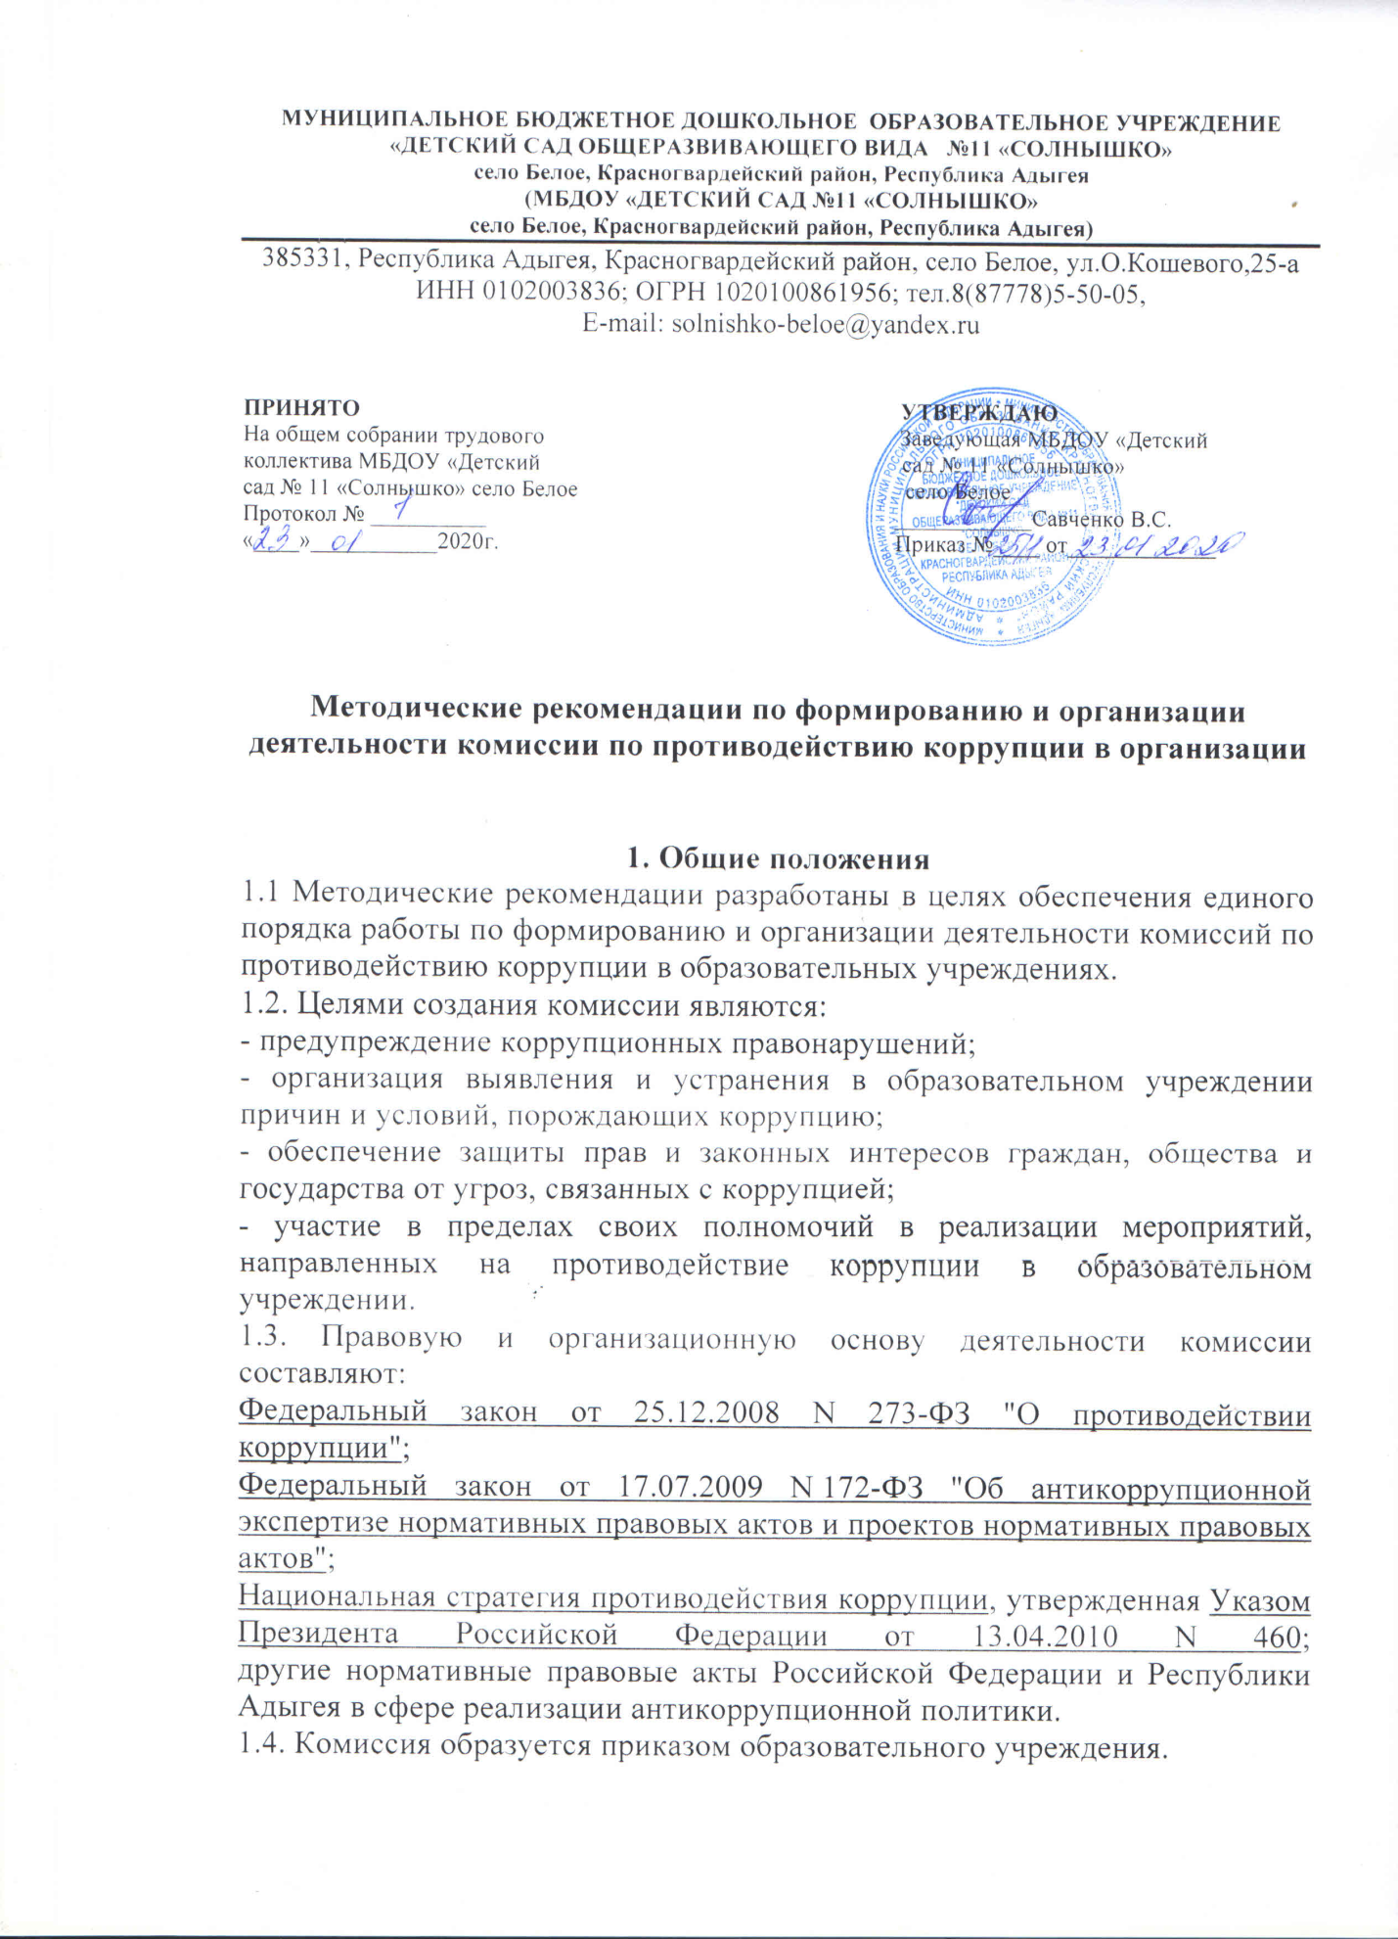1.5. Комиссия является коллегиальным органом, подотчетным руководителю образовательного учреждения.

### 2. Организация деятельности комиссии

3.1. Решения о создании комиссии, Положение о комиссии, о ее количественном и персональном составе принимаются руководителем учреждения и утверждаются приказом.

3.2. В состав комиссии входят:

- председатель комиссии;

- заместитель председателя комиссии;

- члены комиссии.

3.3. Деятельность комиссии организует председатель комиссии, назначаемый приказом руководителя учреждения, а в его отсутствие - заместитель председателя комиссии. Комиссия осуществляет свою деятельность на основе данного Положения, коллективного, свободного и гласного обсуждения вопросов, входящих в ее компетенцию.

3.4. Председатель комиссии:

- организует работу комиссии;

- определяет порядок и организует предварительное рассмотрение материалов, документов, поступивших в комиссию;

- созывает заседания комиссии;

- формирует проект повестки и осуществляет руководство подготовкой заседания комиссии;

- определяет состав лиц, приглашаемых на заседания комиссии;

- ведет заседания комиссии;

- подписывает рекомендации, предложения, письма, обращения и иные документы, направляемые от имени комиссии;

- осуществляет иные полномочия в соответствии с настоящим Положением.

3.5. Заместитель председателя Комиссии выполняет обязанности председателя комиссии в случае его отсутствия.

3.6. Член комиссии:

- участвует в работе комиссии;

- лично участвует в голосовании по всем вопросам, рассматриваемым Комиссией; - вносит на рассмотрение комиссии предложения, участвует в их подготовке, обсуждении и принятии по ним решений;

- выполняет поручения комиссии и председателя комиссии;

- выполняет возложенные на него комиссией иные обязанности.

3.7. По решению председателя комиссии могут быть образованы рабочие группы. В состав рабочих групп в зависимости от вопросов, для решения которых они образуются, могут включаться представители структурных подразделений учреждения, иные лица. Цели деятельности рабочих групп определяются решениями председателя комиссии об их создании.

3.8. В состав комиссии по решению руководителя образовательного учреждения могут быть включены:

- работники, организующие антикоррупционное образование обучающихся;

- работники, ответственные за предоставление муниципальных (в т.ч. платных) услуг;

- представители иных органов местного самоуправления (по согласованию);

- представители институтов гражданского общества (профессиональных союзов, ветеранских организаций и т.п.), общественности (например, родительской) (по согласованию).  
3.9. Ответственным секретарем комиссии назначается должностное лицо, ответственное за профилактику коррупционных и иных правонарушений в образовательном учреждении.

3.10. По решению руководителя образовательного учреждения на заседание комиссии может быть приглашен (с правом совещательного голоса) представитель органа прокуратуры.

**4. Направления деятельности комиссии**

Основными направлениями деятельности комиссии являются:

- изучение причин и условий, способствующих появлению коррупции в образовательном учреждении и подготовка предложений по совершенствованию правовых, экономических и организационных механизмов функционирования учреждения в целях устранения почвы для коррупции;

- прием и проверка поступающих в комиссию заявлений и обращений, иных сведений об участии сотрудников учреждения в коррупционной деятельности;

- организация проведения мероприятий, способствующих предупреждению коррупции;

- сбор, анализ и подготовка информации для руководителя учреждения о фактах коррупции и выработка рекомендаций для их устранения;

- рассмотрение иных вопросов в соответствии с направлениями деятельности Комиссии.

**5. Порядок работы комиссии**

5.1. Комиссия самостоятельно определяет порядок своей работы в соответствии с планом деятельности, который формируется на конкретный учебный год и утверждается приказом руководителя организации до начала текущего года.

5.2. Основной формой работы комиссии являются заседания комиссии, которые проводятся регулярно, не реже одного раза в полугодие. По решению председателя комиссии либо заместителя председателя комиссии могут проводиться внеочередные заседания комиссии.

5.3. Проект повестки заседания комиссии формируется на основании предложений членов комиссии. Повестка заседания комиссии утверждается на заседании комиссии.

5.4. Материалы к заседанию комиссии за два дня до дня заседания комиссии направляются секретарем членам комиссии.

5.5. Заседание комиссии правомочно, если на нем присутствует не менее 2/3 членов комиссии. Присутствие на заседаниях комиссии членов комиссии обязательно. В случае невозможности присутствия члена Комиссии на заседании он обязан заблаговременно известить об этом председателя комиссии, либо заместителя председателя комиссии, либо секретаря комиссии. Если заседание Комиссии не правомочно, то члены комиссии вправе провести рабочее совещание по вопросам проекта повестки заседания комиссии.

5.6. Решения комиссии принимаются большинством голосов от числа присутствующих членов комиссии. Члены комиссии, имеющие особое мнение по рассматриваемому комиссией вопросу, вправе представлять особое мнение, изложенное в письменной форме.

5.7. Каждое заседание комиссии оформляется протоколом заседания комиссии, который подписывает председательствующий на заседании комиссии и секретарь комиссии.

5.8. К работе комиссии с правом совещательного голоса могут быть привлечены специалисты, эксперты, представители организаций, другие лица.

**5. Права и обязанности Комиссии**

6.1. Комиссия в соответствии с направлениями деятельности имеет право:

- осуществлять предварительное рассмотрение заявлений, сообщений и иных документов, поступивших в комиссию;

- запрашивать информацию, разъяснения по рассматриваемым вопросам от сотрудников учреждения в случае необходимости приглашать их на свои заседания;

- принимать решения по рассмотренным входящим в ее компетенцию вопросам и выходить с предложениями и рекомендациями руководству учреждения и руководителям любых структурных подразделений;

- контролировать исполнение принимаемых руководителем решений по вопросам противодействия коррупции;

- решать вопросы организации деятельности комиссии;

- создавать рабочие группы по вопросам, рассматриваемым комиссией;

- взаимодействовать с органами по противодействию коррупции, созданными в Российской Федерации;

- привлекать к работе в комиссии сотрудников учреждения;

- координировать действия рабочих групп по противодействию коррупции структурных подразделений учреждения, давать им указания, обязательные для выполнения;

- контролировать выполнение поручений комиссии в части противодействия коррупции, а также анализировать их ход;

- осуществлять иные действия в соответствии с направлениями деятельности комиссии.

### 7. Прекращение деятельности комиссии

Прекращение деятельности комиссии осуществляется в соответствии с действующим законодательством.